 | L’équipe « Vie lycéenne et collégienne »  de l’académie de Bordeaux 2025-2026
  
DAVLC | M. Franck CAVALLIER | 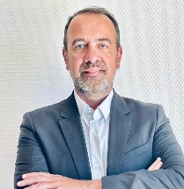 | Rectorat de Bordeaux | Franck-Julien.Cavallier@ac-bordeaux.fr
 |  |  |  | Ce.davl@ac-bordeaux.fr
Référent départemental Gironde (33) | Mme Karen MONTION | 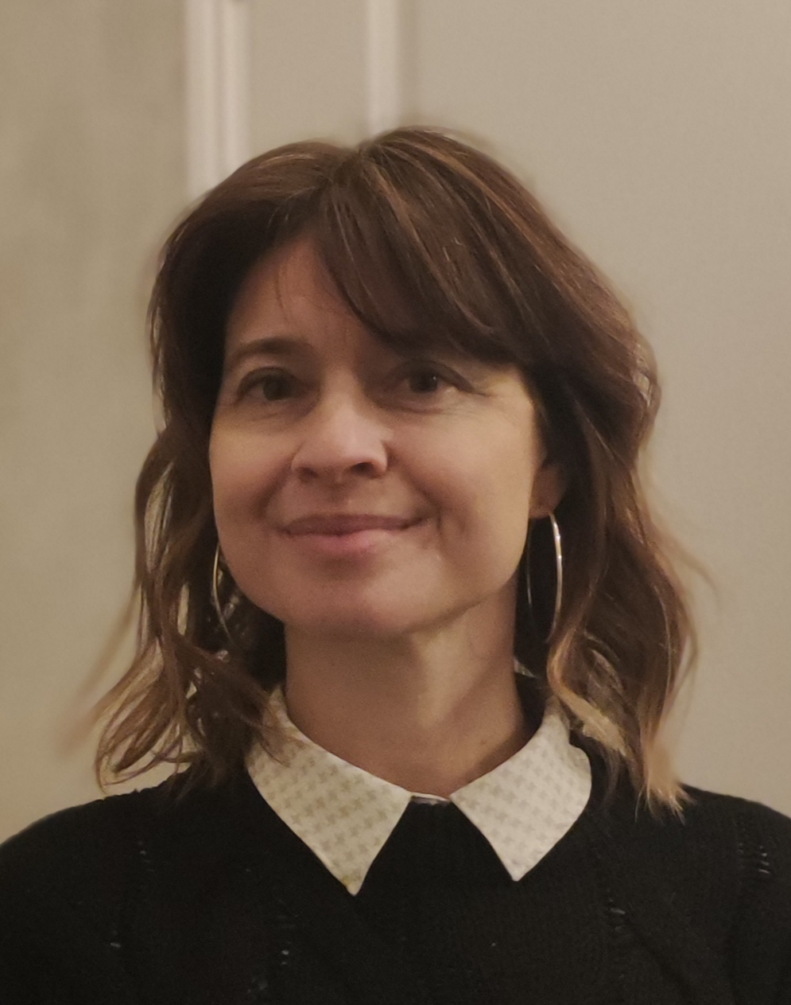 | CPE LGT Jaufré RUDEL  2 rue Urbain Chasseloup  33390 BLAYE | Karen,montion@ac-bordeaux,fr
Référent départemental  Dordogne (24) | M. Olivier  HENRY | 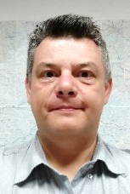 | CPE  Lycée Laure Gatet - 25 avenue Georges Pompidou -  24 000 - PERIGUEUX | Olivier.Henry@ac-bordeaux.fr
Référente départementale  Landes (40) | Mme Florence  HERY | 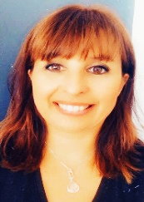 | CPE  Lycée Gaston Crampe - avenue des droits de l'Homme -  40 801 AIRE SUR L'ADOUR | Florence.Hery@ac-bordeaux.fr
Référente départementale  Pyrénées-Atlantiques (64) | Mme Catherine BRULIN | 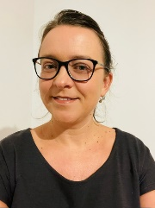 | CPE  Lycée professionnel Honoré Baradat – 28 Avenue Pierre Massé  64000 Pau | catherine.brulin@ac-bordeaux.fr
Référente départementale  Lot et Garonne (47) | Mme Caroline GUILLOT | 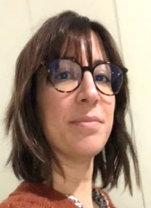 | CPE  Lycée Jean Monnet 6 rue Macel Pagnol  47510 Foulayronnes | caroline.guillot@ac-bordeaux.fr

